* **Se tiver BACKUP, fazer antes formatar**

**Passo a Passo Formatação Do Zero Até o Final**

* **Criar Pen drive Bootavel (Yumi, ISO)**
* **Ver os Bits (32 ou 64 )**
* **Entrar na Bios (Ligando pc e pressionado Del)**
* **Ir em “Boot” e colocar Pen drive em 1° e HD em 2°**
* **F10 Salvar e sair**
* **Instalar Sistema Operacional**
* **Selecionar Idioma, entre outros**
* **Selecionar a Versão do Sistema**
* **Fazer os procedimentos**
* **Escolher (opção personalizda)**
* **Excluir os HD e Criar HD “Novo”**
* **Aplicar o número dado pelo próprio pc no “Novo” HD**
* **Instalar o Sistema Operacional no HD do tipo “Primário”**
* **Se der “Erro” Tentar solucionar, pesquisar etc**
* **Apertar Shift + F10 Abre CMD**

**UM DOS ERROS**

**CD \**

**CD c:\Windows\System32\Oo be**

**msoobe**

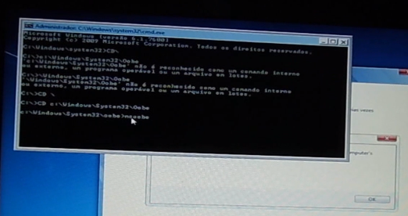

* **Após isso, fazer os procedimentos pedidos, configurar as configurações**
* **E Instalar Sistema Operacional**

**----------------------------------------------------------------------------------------------------------**

**ATIVANDO O WINDOWS**

* **Fazer download do Ativador do Windows na Versão do Sistema Operacional**

**----------------------------------------------------------------------------------------------------------**

**PROGRAMA FINAIS (Instalar)**

* **Antivírus (Avast)**
* **Drivers (SlimDrivers) “Restaurar”**
* **Codecs e Multi Mídia (K-Life_Codec_Pack)**
* **Compactadores (Winrar)**
* **Pacote Office**
* **Leitores de PDF (AdobeReader)**
* **Limpadores**

**(AdvancedSystemCare)**

**(Auslogics_Disk_Defrag)**

**(CCleaner)**

**(MV_REG_Cleaner_Limpador_de_registro)**

**(RevoUninstaller)**

* **Mensageiros (Skype)**
* **Navegadores e Plugins**

**(Chrome)**

**(Firefox)**

**(FlashPlayer)**

**(Java)**

* **Recuperação de dados (Recuva)**

**----------------------------------------------------------------------------------------------------------**

**RESTAURAÇÃO**

* **Drivers (SlimDrivers)**
* **Arquivos {Escanear Antes}**